Nyhetsbrev - byggarbeten Östra Kålltorp

Pågående arbeten i området

I vårt senaste nyhetsbrev informerade vi om att de arbeten som utförs i april månad främst består av knackning, kross och borrning (några sprängningsarbeten kvarstår).
Nedan följer vilka tider respektive arbete utförs samt beräknade slutdatum.
Krossning: sker mån-fre, 8–17 helgfria vardagar. Krossen flyttar sig några meter varje dag i riktning mot Torpagatan. Beräknat slutdatum för krossen är 8 maj, därefter kommer stenblock att lastas och fraktas bort istället för att krossas på plats,
Knackning: sker mån-fre, 12–17 helgfria vardagar fram till 24:e april. Därefter kommer knackning ske enbart sporadiskt, av de stenblock som är för stora att lasta.
Lastning: för att minska buller när vi lastar lägger vi finare material (grus) i botten och sen större stenblock ovanpå och försöker att inte släppa på hög höjd. Stora stenblock kan dock vara svåra att hantera. Lastningen pågår under arbetstid fram till sommaren. Vecka 29, 30 31 är det sommaruppehåll, sedan fortsätter lastningen till hösten. Höstens arbeten kommer dock inte vara lika bullrande för boende i området.
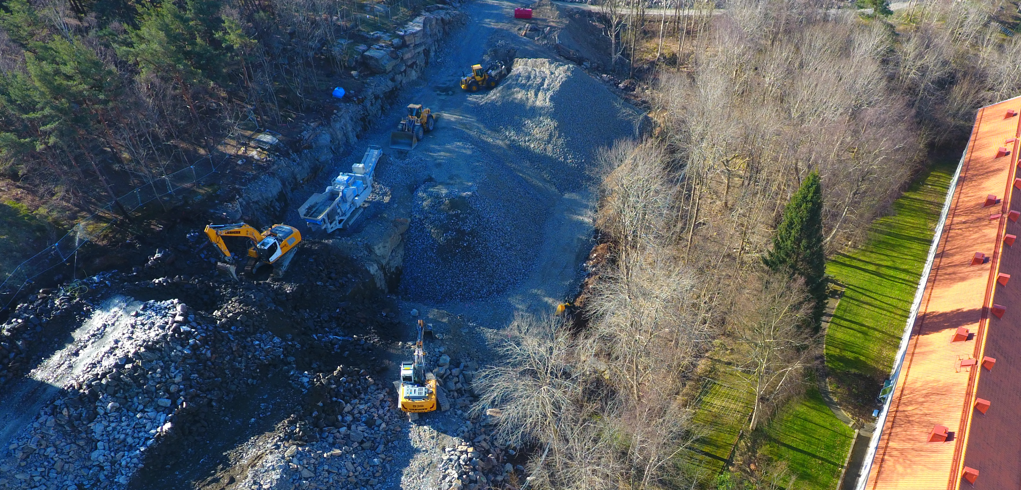
Bilden visar arbetsområdet vid Qvidingsgatan där krossen står (grön pil). Ovanför krossen ser man det område som redan är bearbetat med hjälp av krossen.

Har du frågor eller funderingar om arbetena, kontakta:
Trafikkontoret byggledare: Christian Björkman, 070-825 10 98
Trafikkontoret projektledare: Lena Törnros, 031-368 26 14
Samordnare exploatörer: Babak Salahi, 073-658 91 67

